Об утверждении Плана по управлению пастбищами и их использованию по городу Уральск на 2021-2022 годы
Решение Уральского городского маслихата Западно-Казахстанской области от 5 ноября 2021 года № 9-5.
В соответствии с Законом Республики Казахстан от 23 января 2001 года "О местном государственном управлении и самоуправлении в Республике Казахстан" и Законом Республики Казахстан от 20 февраля 2017 года "О пастбищах" Уральский городской маслихат РЕШИЛ:
1. Утвердить План по управлению пастбищами и их использованию по городу Уральск на 2021-2022 годы согласно приложению к настоящему решению.
2. Настоящее решение вводится в действие со дня первого официального опубликования.
Секретарь Уральского городского маслихата | Калиев Е.
Приложение
к решению Уральского
городского маслихата
от 5 ноября 2021 года № 9
План по управлению пастбищами и их использованию по городу Уральск на 2021-2022 годы
Сноска. План с изменениями, внесенным решением Уральского городского маслихата Западно-Казахстанской области от 02.09.2022 № 18-5 (вводится в действие со дня первого официального опубликования).
Настоящий План по управлению пастбищами и их использованию по городу Уральск на 2020-2021 годы (далее – План) разработан в соответствии с Законом Республики Казахстан от 20 февраля 2017 года "О пастбищах", приказом Заместителя Премьер-Министра Республики Казахстан – Министра сельского хозяйства Республики Казахстан от 24 апреля 2017 года №173 "Об утверждении Правил рационального использования пастбищ" (зарегистрирован в Реестре государственной регистрации нормативных правовых актов под №15090), приказом Министра сельского хозяйства Республики Казахстан от 14 апреля 2015 года №3-3/332 "Об утверждении предельно допустимой нормы нагрузки на общую площадь пастбищ" (зарегистрирован в Реестре государственной регистрации нормативных правовых актов под №11064).
План принимается в целях рационального использования пастбищ, устойчивого обеспечения потребности в кормах и предотвращения процессов деградации пастбищ.
План содержит:
1) схему (карту) расположения пастбищ на территории административно-территориальной единицы в разрезе категорий земель, собственников земельных участков и землепользователей на основании правоустанавливающих документов, согласно приложению 1 к настоящему Плану;
2) приемлемые схемы пастбищеоборотов, согласно приложению 2 к настоящему Плану;
3) карту с обозначением внешних и внутренних границ и площадей пастбищ, в том числе сезонных, объектов пастбищной инфраструктуры, согласно приложению 3 к настоящему Плану;
4) схему доступа пастбищепользователей к водоисточникам (озерам, рекам, прудам, копаням, оросительным или обводнительным каналам, трубчатым или шахтным колодцам), составленную согласно норме потребления воды, согласно приложению 4 к настоящему Плану;
5) схему перераспределения пастбищ для размещения поголовья сельскохозяйственных животных физических и (или) юридических лиц, у которых отсутствуют пастбища, и перемещения его на предоставляемые пастбища, согласно приложению 5 к настоящему Плану;
6) схему размещения поголовья сельскохозяйственных животных на отгонных пастбищах физических и (или) юридических лиц, не обеспеченных пастбищами, расположенными при городе районного значения, поселке, селе, сельском округе, согласно приложению 6 к настоящему Плану;
7) календарный график по использованию пастбищ, устанавливающий сезонные маршруты выпаса и передвижения сельскохозяйственных животных, согласно приложению 7 к настоящему Плану;
7-1) карту с обозначением внешних и внутренних границ и площадей пастбищ, необходимых для удовлетворения нужд населения для выпаса сельскохозяйственных животных личного подворья, в зависимости от местных условий и особенностей, согласно приложению 8 к настоящему Плану;
8) иные требования, необходимые для рационального использования пастбищ на соответствующей административно-территориальной единице.
План принят с учетом сведений о состоянии геоботанического обследования пастбищ, сведений о ветеринарно-санитарных объектах, данных о численности поголовья сельскохозяйственных животных с указанием их владельцев – пастбищепользователей,
физических и (или) юридических лиц, данных о количестве гуртов, отар, табунов, сформированных по видам и половозрастным группам сельскохозяйственных животных, сведений о формировании поголовья сельскохозяйственных животных для выпаса на отгонных пастбищах, особенностей выпаса сельскохозяйственных животных на культурных и аридных пастбищах, сведений о сервитутах для прогона скота и иных данных, предоставленных государственными органами, физическими и (или) юридическими лицами.
По административно-территориальному делению в городе Уральск имеются 1 город, 3 поселка, 1 сельский округ, 9 сельских населенных пунктов.
Общая площадь территории города Уральск 71 170 га, из них пастбищные земли 13 006 га, обводняемые земли – 11 868 га.
По категориям земли подразделяются на:
земли сельскохозяйственного назначения – 52 142 га;
земли населенных пунктов – 10 933 га;
земли промышленности, транспорта, связи, для нужд космической деятельности, обороны, национальной безопасности и иного несельскохозяйственного назначения – 2685 га;
земли водного фонда – 235 га;
земли запаса – 3 097 га.
Климат района резко континентальный, зима сравнительно холодная, лето жаркое и засушливое. Среднегодовая температура воздуха в январе – -14; -18°С, иногда опускается до -40°С, в июле – +22; +33°С, иногда поднимается до +39°С. Средний размер осадков составляет 190-350 мм.
Растительный покров городских земель разнообразный, Самые распространенные из них зерновые и астроцветные травы.
Почвы темно-каштановые.
Толщина плодородной почвы 40-50 см.
На территории города действуют 1 ветеринарных пунктов и 4 скотомогильников.
В настоящее время на территории города насчитывается 2 997 голов крупного рогатого скота, 4 609 голов мелкого рогатого скота, 399 голов лошадей.
В связи с ростом поголовья скота на личных подворьях на территории города наблюдается нехватка 37 381га пастбищных земель, в том числе в Желаевском сельском округе 676 га, поселке Круглоозерное 7 527 га, поселке Зачаганск 3 400 га, поселке Деркул 20 468 га.
Для решения этих проблем необходимо за счет рационального предоставления пастбищных угодий из госудаственного фонда, увеличения площади пастбищ земель населенных пунктов и возврата неиспользуемых по назначению земельных участков для государственных нужд.
А также, необходимо проведение работы по переводу сельскохозяйственных угодий из одного вида в другой, то есть переводу с пашни на пастбищные угодья.
Сведения о ветеринарно-санитарных объектах
Порядковый номер | Населенный пункт | Ветеринарный пункт | Пункты купания | Пункты осеменения | Скотомогильник
1 | город Уральск | 1 | - | - | 4
Всего |  | 1 | - | - | 4
Приложение 1
к Плану по управлению
пастбищами и их
использованию по городу
Уральск на 2021-2022 годы
Схем (карт) расположения пастбищ на территории административно-территориальной единицы в разрезе категорий земель, собственников земельных участков и землепользователей на основании правоустанавливающих документов

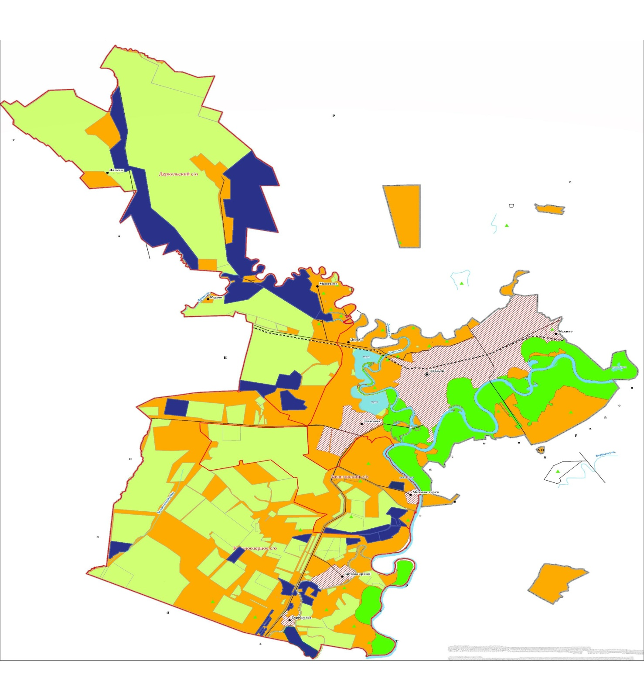

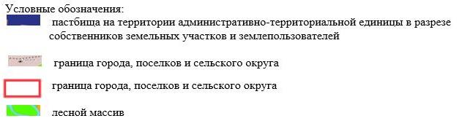

Приложение 2
к Плану по управлению
пастбищами и их
использованию по городу
Уральск на 2021-2022 годы
Приемлемые схемы пастбищеоборотов

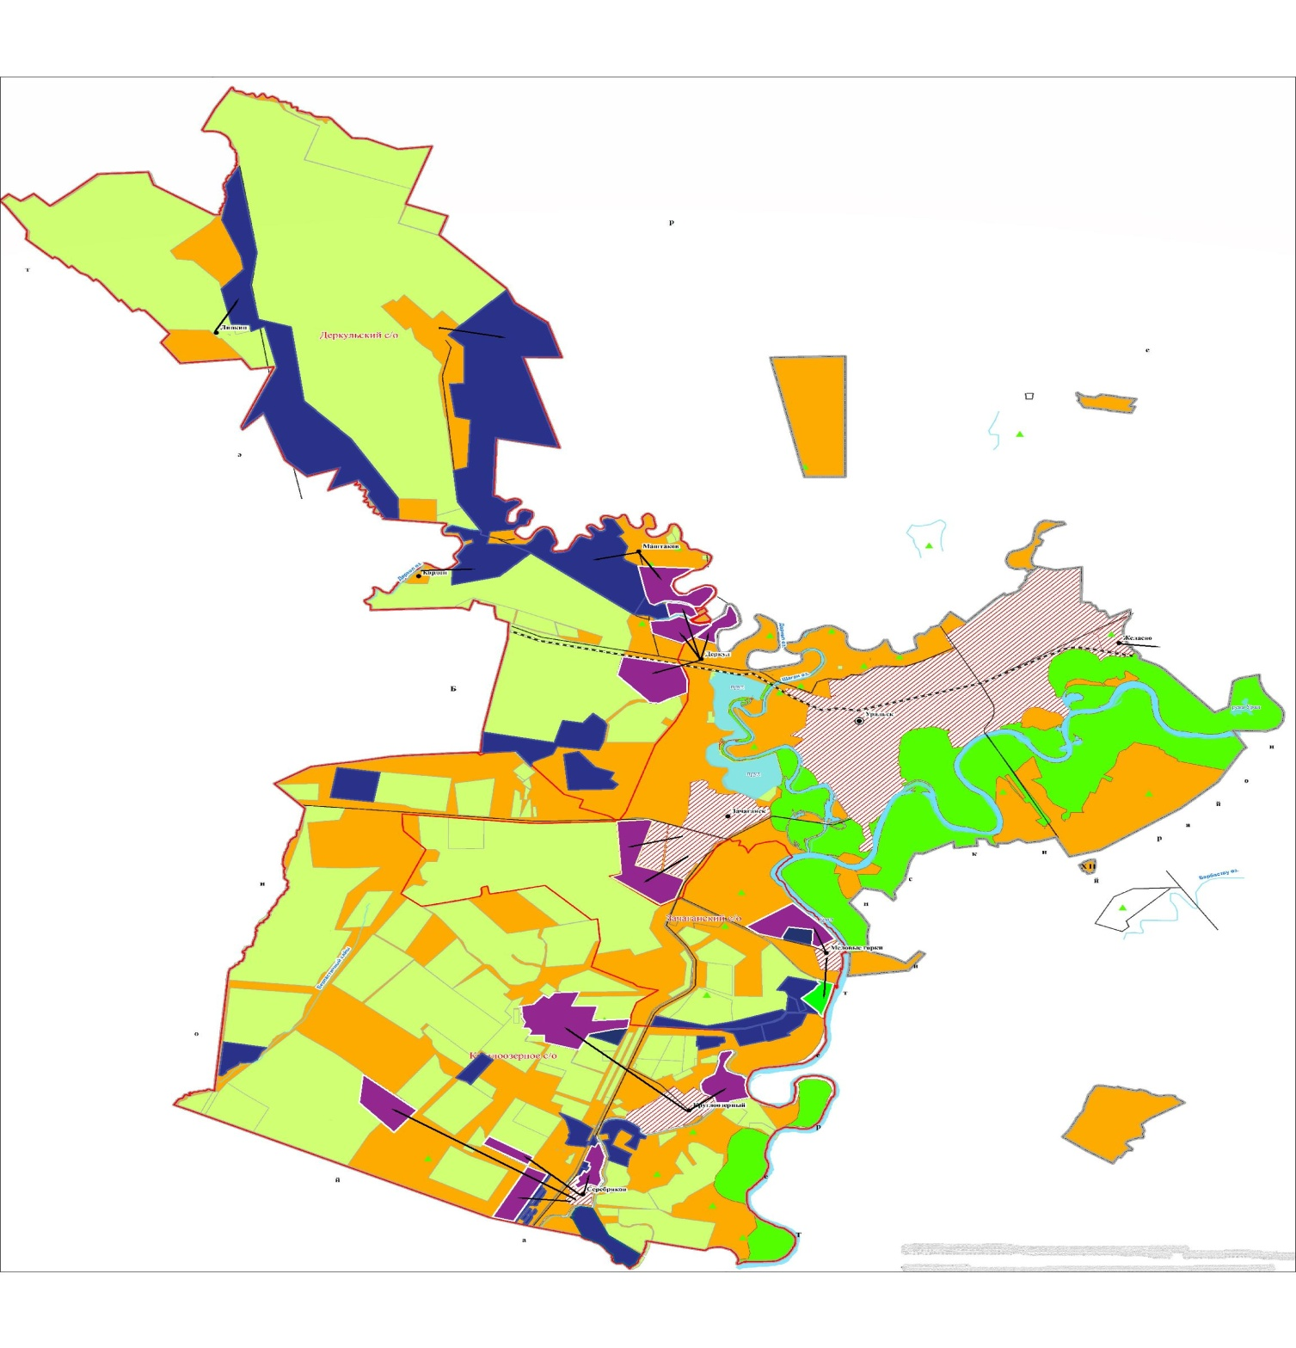

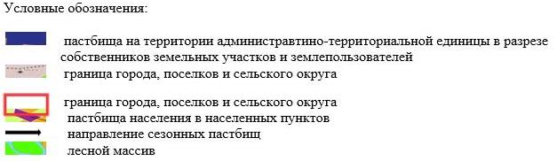

Приложение 3
к Плану по управлению
пастбищами и их
использованию по городу
Уральск на 2021-2022 годы
Карта с обозначением внешних и внутренних границ и площадей пастбищ, в том числе сезонных, объектов пастбищной инфраструктуры

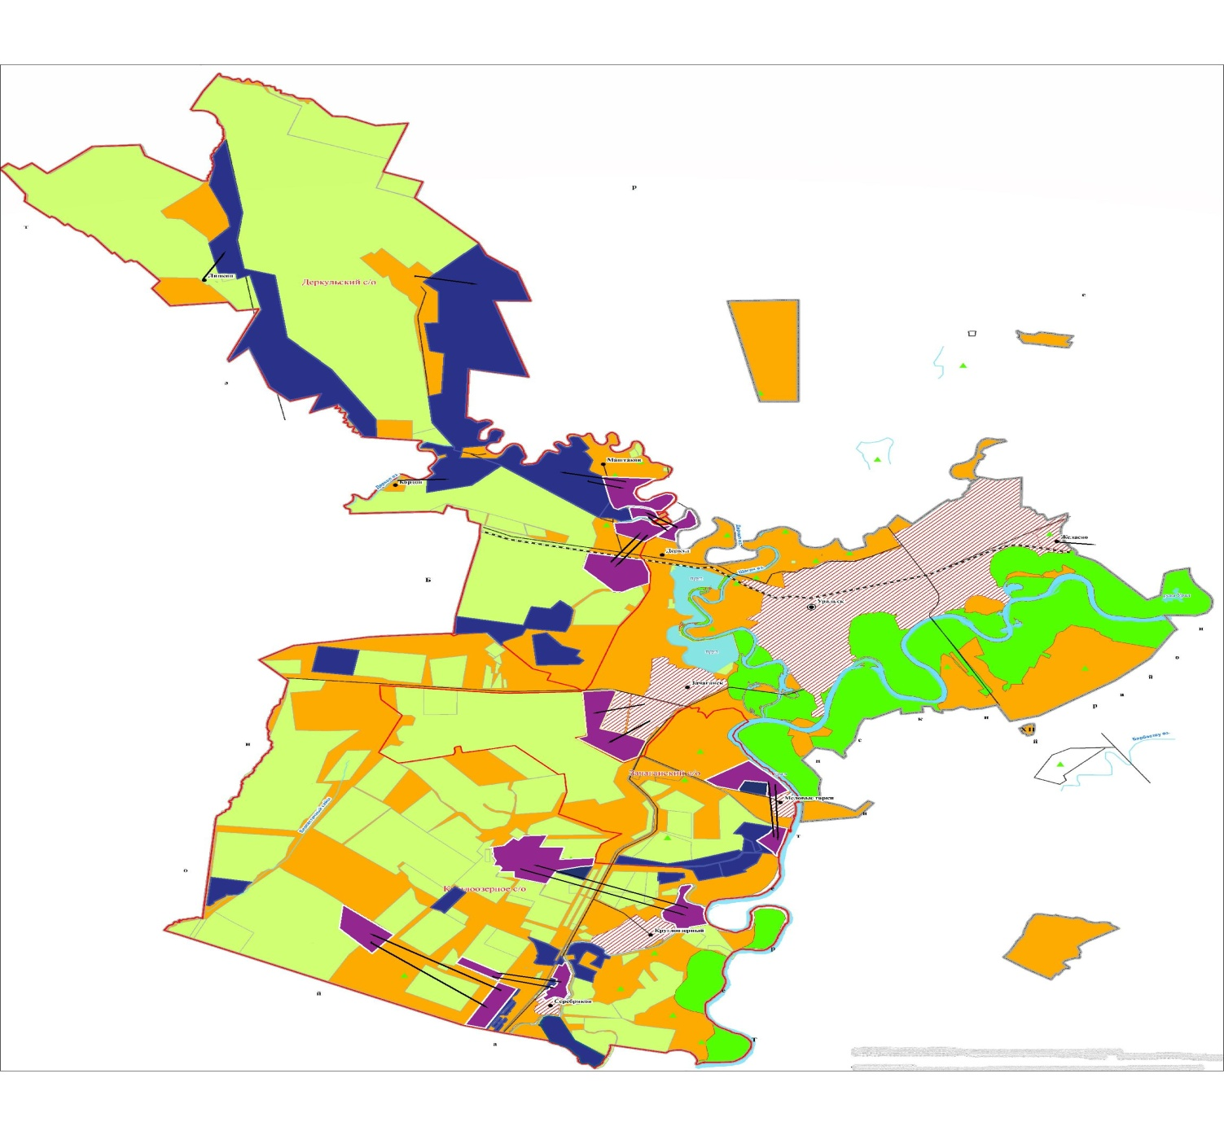

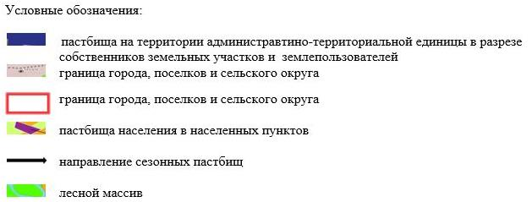

Приложение 4
к Плану по управлению
пастбищами и их
использованию по городу
Уральск на 2021-2022 годы
Схема доступа пастбище пользователей к водоисточникам (озерам, рекам, прудам, копаням, оросительным или обводнительным каналам, трубчатым или шахтным колодцам), составленная согласно норме потребления воды

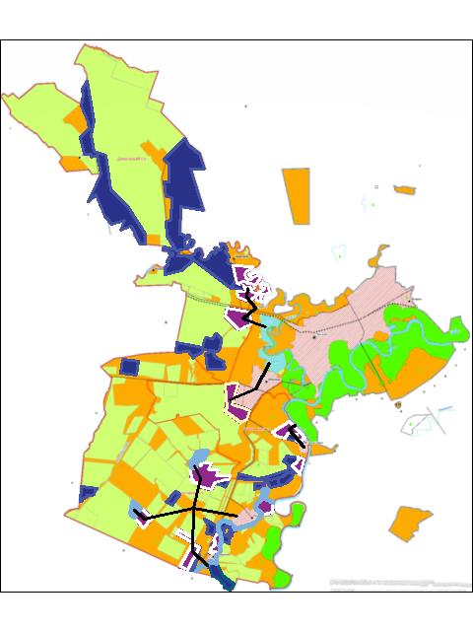

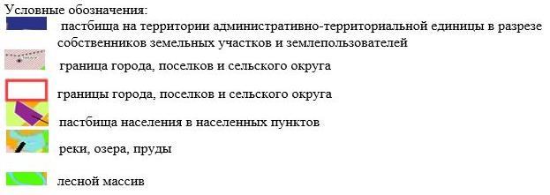

Приложение 5
к Плану по управлению
пастбищами и их
использованию по городу
Уральск на 2021-2022 годы
Схема перераспределения пастбищ для размещения поголовья сельскохозяйственных животных физических и (или) юридических лиц, у которых отсутствуют пастбища, и перемещения его на предоставляемые пастбища
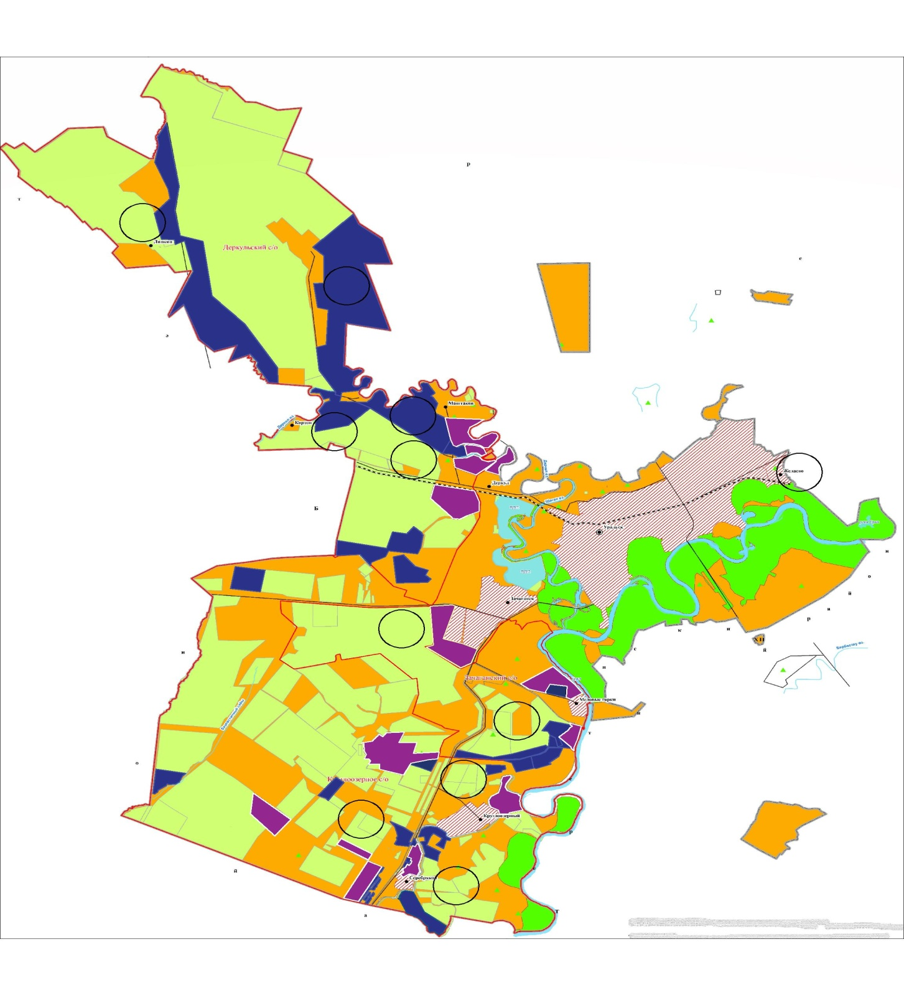

Приложение 6
к Плану по управлению
пастбищами и их
использованию по городу
Уральск на 2021-2022 годы
Схема размещения поголовья сельскохозяйственных животных на отгонных пастбищах физических и (или) юридических лиц, не обеспеченных пастбищами, расположенными при городе районного значения, поселке, селе, сельском округе

Приложение 7
к Плану по управлению
пастбищами и их
использованию по городу
Уральск на 2021-2022 годы
Календарный график по использованию пастбищ, определяющий сезонные маршруты выпаса и отгона сельскохозяйственных животных
№ п/н | Наименование поселков и сельского округа | Период отгона животных на отдаленные пастбища | Период отгона животных с отдаленных пастбищ | Примечание
1 | Желаево | Первая половина апреля | Вторая декада октября
2 | Круглоозерное | Первая половина апреля | Вторая декада октября
3 | Зачаганск | Первая половина апреля | Вторая декада октября
4 | Деркул | Первая половина апреля | Вторая декада октября
Длительность пастбищного периода связана с почвенно-климатической зоной, видами сельскохозяйственных животных, а также урожайностью пастбищ в умеренно сухих на ковыльно – типчаково – полынных степях – составляет 180-200 дней.
В данном случае продолжительность выпаса для крупного рогатого скота, мелкого рогатого скота, лошадей и верблюдов связана с максимальной толщиной снежного покрова с плотностью снега и другими факторами.
Примечание: расшифровка аббревиатуры:
С – показатель Цельсия;
га – гектар;
мм – миллиметр;
см – сантиметр;
РФ – Российская Федерация;
с/о – сельский округ.
Приложение 8
к Плану по управлению
пастбищами и их
использованию по
городу Уральск на 2021-2022 годы
Карта с обозначением внешних и внутренних границ и площадей пастбищ, необходимых для удовлетворения нужд населения для выпаса сельскохозяйственных животных личного подворья, в зависимости от местных условий и особенностей

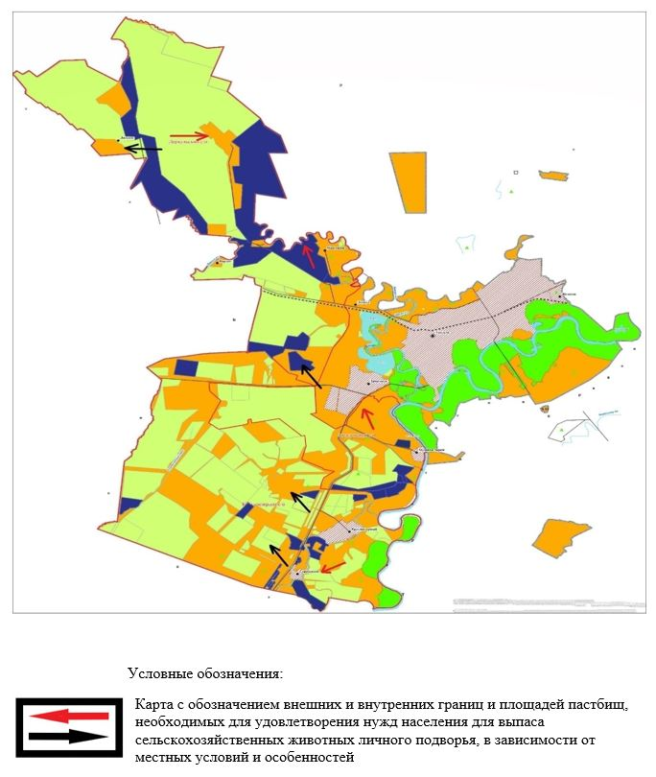

© 2012. РГП на ПХВ «Институт законодательства и правовой информации Республики Казахстан» Министерства юстиции Республики Казахстан

